ZMAJ DIRENDAJ
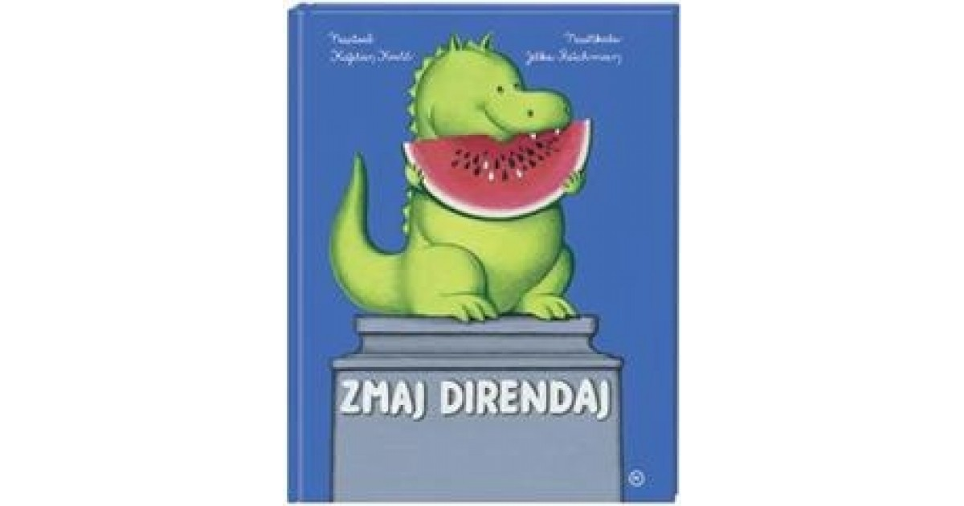
NAPISAL KAJETAN KOVIČ, ILUSTRIRALA ( NARISALA ) JELKA REICHMAN

POZDRAVLJEN-A!
DANES BOMO POSLUŠALI PRAVLJICO O ZMAJU DIRENDAJU. PRAVZAPRAV NI BIL ZMAJ, PAČ PA ZMAJČEK.
PRISLUHNI TEJ LJUBKI,ZABAVNI , VESELI IN LEPI PRAVLJICI!
NATO NARIŠI IZ TE PRAVLJICE TISTO, KAR TI BO NAJBOLJ VŠEČ.
LAHKO PA , ZA DODATNO NALOGO, ČE ŽELIŠ, ZAPIŠEŠ KAKŠNO BESEDO IZ TE PRAVLJICE!
JUTRI BOMO ŠE GOVORILI O NJEJ.

NAJ TI DANES POVEM, DA JE SVOJE IME NAŠ ZMAJČEK PO DIRENDAJU.
DIRENDAJ PA POMENI GLASEN HRUP, VPITJE.

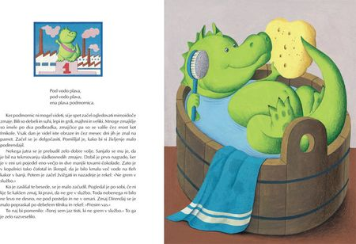
POMISLI, ZAKAJ SE JE ZMAJČKA PRIJELO TAKO IME.
ALI BI TUDI TEBI KDAJ PRISTAJALO ?

EN LEP, VESEL, ZABAVEN, ZDRAV PA TUDI NEKOLIKO DIRENDAJSKI ;) DAN TI ŽELIM.PEŠK PA NE UČI PLAVATI, KER TAKO BLIZU NAŠE REKE LJUBLJANICE NE SMEŠ, SAJ VEŠ, DA JE LAHKO NEVARNO IN SE LAHKO POIGRAŠ NA TRAVNIKU, NA SPREHODU, TUDI DOMA JE LEPO, KAJNE?

EN DALJINSKI, ZMAJSKI OBBBBJEMČEK, UČITELJICA

